Correction Activité

La photosynthèse permet de produire la matière organique des végétaux chlorophylliens. On va chercher à comprendre comment s’organise les réactions de photosynthèse dans les cellules végétales. Et notamment que cette synthèse est constituée de deux phases distinctes.

Dans le document 1, on nous rappelle l’équation de la photosynthèse avec l’utilisation du Carbone minéral pour former une molécule carbonée organique.
On voit que la réaction nécessite de la lumière. Cette réaction chimique se décompose t’elle ? Toute la photosynthèse nécessite t’elle de la lumière ?

Avec le document 2 on peut étudier une expérience historique (1932) sur des chlorelles.
On voit que plus la période sombre est longue plus l’incorporation est importante. De plus pour une période sombre de 40ms on n’a pas de différence entre les deux températures alors que pour 20ms à 25°C l’incorporation du CO₂ est plus rapide.
On peut en conclure qu’une première phase lumineuse produit très rapidement des intermédiaires utilisés plus lentement à l’obscurité. Et que la phase d’obscurité, permet d’incorporer le CO₂ et est dépendante de la température
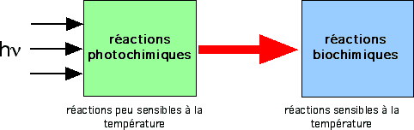
On parle de réaction Photochimique et de réaction biochimique.

Le document 3 nous montre la première étape d’une expérience de photosynthèse avec de l’eau radioactive afin de suivre les atomes d’Oxygène. Elle nécessite de la lumière.
On voit que le Dioxygène dégagé pendant l’expérience contient du ¹⁸O.
On en conclut l’équation suivante : 2 H₂O -> 4 H⁺ + 4 e⁻ + O₂
Cette réaction est une réaction d’oxydation de l’eau. On suppose une réaction couplée de réduction d’un composé chimique.

Rappel : Une oxydation est une perte d'électrons, une réduction est un gain d'électrons
L'élément qui cède un ou des électron(s) est appelé «réducteur» ; L'élément qui capte un ou des électron(s) est appelé «oxydant».
(On peut utiliser un moyen mnémotechnique : réducteur : donneur ; oxydant : gagnant.)

Le réducteur s'oxyde (réaction d'oxydation), l'oxydant se réduit (réaction de réduction). L'oxydoréduction se compose donc de deux demi-réactions : une oxydation et une réduction.
Oxydation -> réducteur(1) = oxydant(1) + ne- (les flèches n'apparaissent que si la réaction est totale, quand K > 10 000)
Réduction -> oxydant(2) + ne- = réducteur(2)
Oxydoréduction (« somme » de l'oxydation et de la réduction) -> oxydant(2) + réducteur(1) → oxydant(1) + réducteur(2)

Enfin, le document 4 permet de s’intéresser à la seconde phase et à l’entrée du Carbone. Du CO2 radioactif est utilisé.
On voit que sur la chromatographie que le Carbone radioactif du CO2 se retrouve dans les molécules organiques. Et que ces molécules sont de plus en plus complexes.
On en conclut que le carbone du CO2 est utilisé pour former des sucres simples mais se retrouve aussi dans des molécules plus complexes, il est donc réutilisé pour produire des matières organiques complexes suite à la photosynthèse. C’est la deuxième phase de la photosynthèse ne nécessitant pas de lumière.
CO₂ + 4 H⁺ + 4 e⁻ -> CH₂O + H₂O
C’est aussi la phase de réduction couplée à l’oxydation de l’eau.

Où se déroulent ses réactions ? Comment sont transférés les électrons ? Quelle(s) énergie(s) pour ces réactions chimiques ?
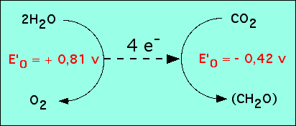
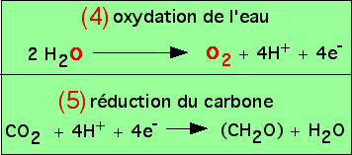

Activité : Couplage des phases Photochimique et Chimique de la Photosynthèse

La photosynthèse se déroule durant deux phases, une nommée photochimique et l’autre (bio)chimique.

A partir des informations de ces documents, vous montrerez que les deux phases sont indispensables et séparées dans le temps pour permettre la production de matière organique par le végétal chlorophyllien.

Document 1 : Localisation et caractéristiques de la phase photochimique
Document 2 : Déroulement de la phase photochimique
Document 3 : Cycle de Calvin au cours de la phase non photochimique

Aide à la rédaction du compte rendu :
Document 1 | Relevé des conditions expérimentales  Analyse et interprétation rigoureuse de chaque phase de la courbe
Document 2 | Commentez les trois étapes indiquées  Bilan de cette phase (localisation, facteur(s) nécessaire(s), molécules utilisées et/ou formées)
Document 3 | Par l’interprétation des résultats du document 3 montrez que le cycle dessiné dans le doc 3-1 est justifié.  Avec le doc 2 montrez le couplage entre les deux phases
Pour vérifier votre travail : http://www.biologieenflash.net/animation.php?ref=bio-0052-4
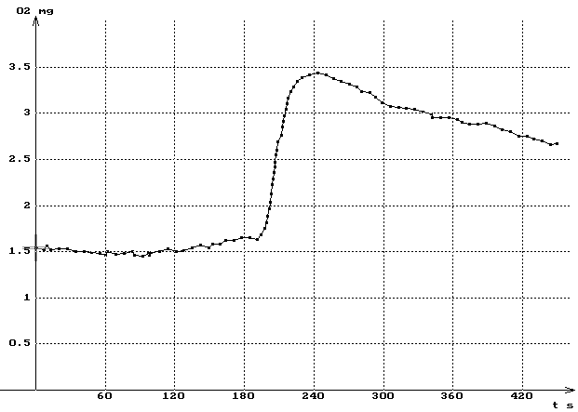
Document 1 : On veut étudier le dégagement de O2 par des chloroplastes isolés, en présence ou en absence d'un accepteur d'électron, le ferricyanure de potassium (Fe ³⁺), appelé réactif de Hill.

On réalise des mesures sur une suspension de chloroplastes placées dans une enceinte fermée dans laquelle est installée une sonde à Dioxygène

Production d'oxygène moléculaire par une suspension de chloroplastes isolés
T0 : Suspension à l'obscurité
T0 + 90s : lumière
T0 + 180 s : addition d'une solution de ferricyanure de potassium
T0 + 240 s : obscurité

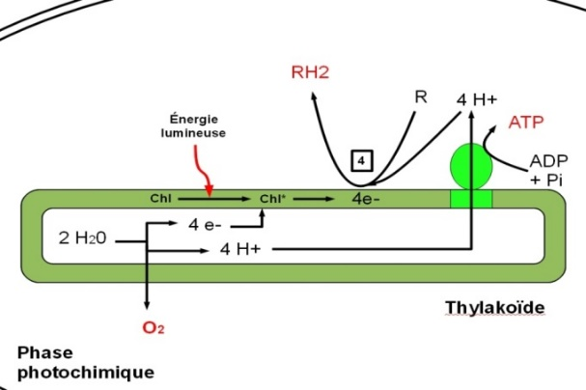
Document 2 : Caractéristiques de la phase photochimique

ATP = Energie cellulaire
1
R = Composé accepteur d’électron
RH2 = Composé Réduit

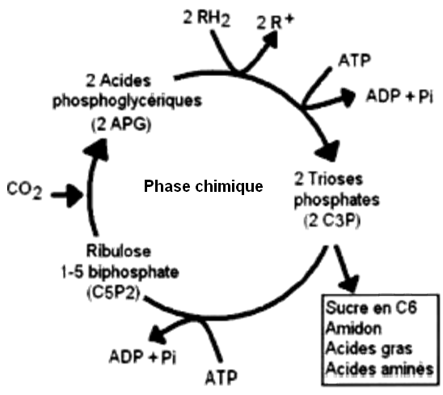
2

Document 3 : Expérience avec CO2 radioactif sur chlorelles
-> voir Activité 3 Doc 4

Document 3-1 : Cycle de Calvin, la phase Chimique de la Photosynthèse

Correction Activité

On a pu mettre en évidence les deux phases de la photosynthèse, la phase photochimique et la phase biochimique. On cherche maintenant à montrer les propriétés de chaque phase.

Avec le doc 1 on peut étudier une expérience comprenant différentes phases et l’utilisation au milieu de la phase lumineuse d’un accepteur d’électron, le réactif de Hill (Fe3+)
On peut voir que la courbe reste stable à 1,5 µg d’O₂ à l’obscurité comme à la lumière avant l’ajout du réactif de Hill. Puis à T0 + 180s une forte augmentation du taux de O2 (de 1,5 à 3,5 µg) en 60 s. Puis dès le retour de l’obscurité le taux d’O₂ chute lentement.
On en conclut qu’un accepteur d’électron est indispensable à la phase photochimique, il permet le stockage de l’énergie en vue de la phase biochimique.

Le document 2 nous montre un thylakoïde et les réactions chimiques qui se déroulent à sa surface.
On y retrouve l’oxydation de l’eau et on voit que l’énergie lumineuse permet l’activation de la chlorophylle qui transfert les électrons vers un composé R qui se réduit alors en RH2. Les protons H+ sont transportés à travers une pompe à proton qui permet de produire de l’ATP à partir de l’ADP+Pi.
On sait que les thylakoïdes sont des structures empilées dans le stroma des chloroplastes.
On en conclut que la phase photochimique se déroule au niveau de la membrane des thylakoïdes, et qu’elle permet de transférer les électrons de l’oxydant vers le réducteur. Ainsi que de produire de l’ATP.

Pour finir le document 3 nous propose un cycle des réactions se déroulant en phase biochimique.
Au tableau on peut observer au cours du temps de l’expérience les composés produit à partir du CO2 radioactif être révélé par la chromatographie. Ceci permet de voir la succession des réactions chimiques et ainsi de prouver le cycle du document 3.
On peut voir l’entrée du CO2 et la transformation en Acide phosphoglycérique puis l’intervention des composés RH2 et ATP produit en phase photochimique pour donner des trioses phosphates à la base des sucres et autres molécules organiques complexes.
On en conclut que le cycle de Calvin ne peut avoir lieu sans la phase photochimique qui permet le stockage des composés Réducteurs et de l’ATP.

En conclusion, on peut voir que les phases sont étroitement liées, la phase photochimique permet la production d’éléments chimiques ensuite utilisés lors de la phase Biochimique qui se déroule dans le stroma.

Bilan : La photosynthèse se déroule en deux phases distinctes.

- La phase photochimique nécessitant de l’énergie lumineuse et qui repose en partie sur les propriétés particulières des pigments ( excitables sous l’effet de la lumière). Elle se réalise dans l’épaisseur des membranes des thylakoïdes des chloroplastes. Durant cette phase, il y a photolyse de l’eau et libération de dioxygène.

- La phase chimique, qui se déroule dans le stroma des chloroplastes nécessitant de l’énergie produite pendant la phase photochimique et qui aboutit à la production de glucides à partir du CO₂ atmosphérique. Glucides qui seront, alors transportés dans le végétal par l’intermédiaire de la sève élaborée.

Cela fait des végétaux chlorophylliens des êtres autotrophes ( = qui produisent leur matière organique à partir de matière minérale)
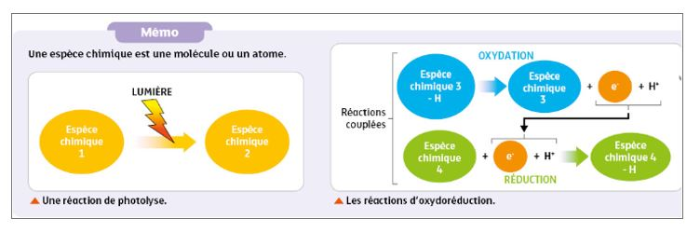

Carte mentale

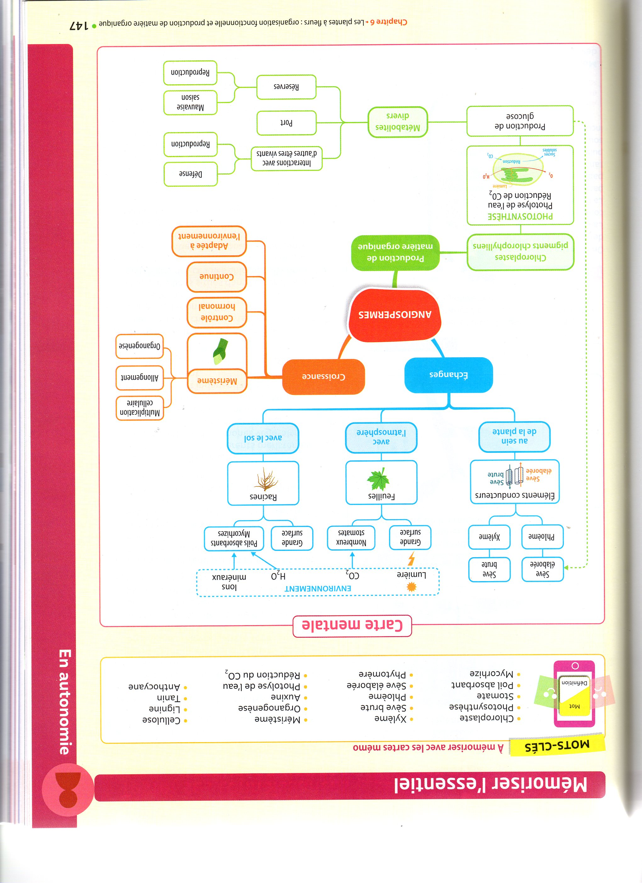

D’après Hachette – Terminale spécialité SVT

